第二部分 综合练习
- 判断题
1．（ √ ）为使零件的几何参数具有互换性，必须把零件的加工误差控制在给定的范围内。
2．（ × ）公差是零件尺寸允许的最大偏差。
3．（ × ）从制造角度讲，基孔制的特点就是先加工孔，基轴制的特点就是先加工轴。
4．（ √ ）Φ10E7、Φ10E8、Φ10E9三种孔的上偏差各不相同，而下偏差相同。
5．（ × ）有相对运动的配合应选用间隙配合，无相对运动的配合均选用过盈配合。
6．（ × ）若某平面的平面度误差值为0.06mm，则该平面对基准的平行度误差一定小于0.06mm。
7．（ √ ）若某平面对基准的垂直度误差为0.05mm，则该平面的平面度误差一定小于等于0.05mm.。
8．（ × ）只要离基准轴线最远的端面圆跳动不超过公差值，则该端面的端面圆跳动一定合格。
9．（ × ）轴上有一键槽，对称度公差为0.03mm，该键槽实际中心平面对基准轴线的最大偏离量为0.02mm，它是符合要求的。
10．（ × ）跳动公差带不可以综合控制被测要素的位置、方向和形状。
11．（ × ）某轴标注径向全跳动公差，现改用圆柱度公差标注，能达到同样技术要求。
12．（ × ）最大实体要求既可用于中心要素，又可用于轮廓要素。
13．（ × ）采用包容要求时，若零件加工后的实际尺寸在最大、最小尺寸之间，同时形状误差小于等于尺寸公差，则该零件一定合格。
14．（ × ）测量仪器的分度值与刻度间距相等。
15．（ × ）若测得某轴实际尺寸为10.005mm，并知系统误差为+0.008mm，则该尺寸的真值为10.013mm。
16．（ √ ）在相对测量中，仪器的示值范围应大于被测尺寸的公差值。
17．（ × ）量块按“级”使用时忽略了量块的检定误差。
18．（ × ）零件的尺寸公差等级越高，则该零件加工后表面粗糙度轮廓数值越小，由此可知，表面粗糙度要求很小的零件，则其尺寸公差亦必定很小。
19．（ √ ）测量和评定表面粗糙度轮廓参数时，若两件表面的微观几何形状很均匀，则可以选取一个取样长度作为评定长度。
20．（ √ ）平键联结中，键宽与键槽宽的配合采用基轴制。
21．（ × ）螺纹中径是指螺纹大径和小径的平均值。
22．（ × ）对于普通螺纹，所谓中径合格，就是指单一中径、牙侧角和螺距都是合格的。
23．（ ×）螺纹的单一中径不超出中径公差带，则该螺纹的中径一定合格。
24．（ √ ）内螺纹的作用中径不大于其单一中径。
25．（ √ ）中径和顶径公差带不相同的两种螺纹，螺纹精度等级却可能相同。
26．（ √ ）圆锥配合的松紧取决于内、外圆锥的轴向相对位置。
27．（ √ ）测量内圆锥使用塞规，而测量外圆锥使用环规。
28．（ × ）齿轮传动的振动和噪声是由于齿轮传递运动的不准确性引起的。
29．（ √ ）在齿轮的加工误差中，影响齿轮副侧隙的误差主要是齿厚偏差和公法线平均长度偏差。
30．（ √ ）圆柱齿轮根据不同的传动要求，同一齿轮的三项精度要求，可取相同的精度等级，也可以取不同的精度等级相组合。
二、选择题
1．保证互换性生产的基础是（ ）。
A．标准化 B．生产现代化 C．大批量生产 D．协作化生产
2．基本偏差代号f的基本偏差是（ ）。
A．ES B．EI C．es D．ei
3．φ30g6与φ30g7两者的区别在于（ ）。
A．基本偏差不同 B．下偏差相同，而上偏差不同
C．上偏差相同，而下偏差不同 D．公差值相同
4．一般配合尺寸的公差等级范围为（ ）。
A．IT1～IT7 B．IT2～IT5 C．IT5～IT13 D．IT8～IT14
5．当相配孔、轴既要求对准中心，又要求装拆方便时，应选用（ ）。
A．间隙配合 B．过盈配合 C．过渡配合 D．间隙配合或过渡配合
6．形位公差带的形状决定于（ ）
A．形位公差特征项目 B．形位公差标注形式
C．被测要素的理想形状 D．被测要素的理想形状、形位公差特征项目和标注形式
7．在图样上标注形位公差要求，当形位公差前面加注Φ时，则被测要素的公差带形状应为（ ）。
A．两同心圆 B．圆形或圆柱形
C．两同轴线圆柱面 D．圆形、圆柱形或球形
8．径向全跳动公差带的形状和（ ）公差带的形状相同。
A．同轴度 B．圆度 C．圆柱度 D．位置度
9．某实际被测轴线相对于基准轴线的最近点距离为0.04mm，最远点距离为0.08mm，则该实际被测轴线对基准轴线的同轴度误差为（ ）。
A．0.04mm B．0.08mm C．0.012mm D．0.16mm
10．轴的直径为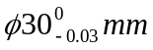，其轴线的直线度公差在图样上的给定值为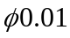mm，则直线度公差的最大值可为（ ）。
A．mm B．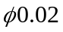mm C．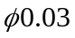mm D．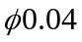mm
11．最大实体尺寸是指（ ）。
A．孔和轴的最大极限尺寸 B．孔和轴的最小极限尺寸
C．孔的最小极限尺寸和轴的最大极限尺寸 D．孔的最大极限尺寸和轴的最小极限尺寸
12．尺寸公差与形位公差采用独立原则时，零件加工后的实际尺寸和形位误差中有一项超差，则该零件（ ）。
A．合格 B．尺寸最大 C．不合格 D．变形最小
13．公差原则是指（ ）。
A．确定公差值大小的原则 B．制定公差与配合标准的原则
C．形状公差与位置公差的关系 D．尺寸公差与形位公差的关系
14．被测要素的尺寸公差与形位公差的关系采用最大实体要求时，该被测要素的体外作用尺寸不得超出（ ）。
A．最大实体尺寸 B．最小实体尺寸 C．实际尺寸 D．最大实体实效尺寸
15．如果某轴一横截面实际轮廓由直径分别为Φ40.05mm和Φ40.03mm 的两个同心圆包容而形成最小包容区域，则该横截面的圆度误差为（ ）。
A．0.02mm B．0.04mm C．0.01mm D．0.015mm
16．工作止规的最大实体尺寸等于被检验零件的（ ）。
A．最大实体尺寸 B．最小实体尺寸 C．最大极限尺寸 D．最小极限尺寸
17．取多次重复测量的平均值来表示测量结果可以减少（ ）。
A．定值系统误差 B．变值系统误差C．随机误差 D．粗大误差
18．含有下列哪项误差的测得值应该按一定的规则，从一系列测得值中予以剔除（ ）。
A．定值系统误差 B．变值系统误差 C．随机误差 D．粗大误差
19．粗大误差使测量结果严重失真，对于等精度多次测量值中，凡是测量值与算术平均值之差绝对值大于标准偏差σ的（ ）倍，即认为该测量值具有粗大误差，即应从测量列中将其剔除。
A．1 B．2 C．3 D．4
20．电动轮廓仪是根据（ ）原理制成的。
A．针描 B．印模 C．干涉 D．光切
21．某滚动轴承的内圈转动、外圈固定，则当它受方向固定的径向负荷作用时，外圈所受的是（ ）。
A．定向负荷 B．摆动负荷 C．旋转负荷
22．选择滚动轴承与轴颈、外壳孔的配合时，首先应考虑的因素是（ ）
A．轴承的径向游隙 B．轴承套圈相对于负荷方向的运转状态和所承受负荷的大小 C．轴和外壳的材料和机构 D．轴承的工作温度
23．标准对平键的键宽尺寸b 规定有（ ）公差带。
A．一种 B．两种 C．三种 D．四种
24．平键的（ ）是配合尺寸。
A．键宽与槽宽 B．键高与槽深 C．键长与槽长 D．键宽和键高
25．矩形花键联结采用的基准制为（ ）。
A．基孔制 B．基轴制 C．非基准制 D．基孔制或基轴制
26．齿轮传递运动准确性的必检指标是（ ）
A．齿厚偏差 B．齿廓总偏差 C．齿距累积误差 D．螺旋线总偏差
27．保证齿轮传动平稳的公差项目是（ ）。
A．齿向公差 B．齿形公差 C．齿厚极限偏差 D．齿距累积公差
28．下列说法正确的有（ ）
A．用于精密机床的分度机构，测量仪器上的读数分度齿轮，一般要求传递运动准确
B．用于传递动力的齿轮，一般要求传动平稳
C．用于高速传动的齿轮，一般要求传递运动准确
D．低速动力齿轮，对运动的准确性要求高
29．齿轮副的侧隙用于（ ）
A．补偿热变形 B．补偿制造误差和装配误差 C．储存润滑油 D．以上三者
30．一个尺寸链中可以有（ ）个封闭环。
A．1 B．2 C．3 D．4

三、填空题
1．根据零部件互换程度的不同，互换性可分 互换和 互换。1． 完全 不完全
2．实行专业化协作生产采用 原则。2． 互换性
3．GB/T321-1980规定 数列作为优先数系；R5系列中的优先数，每增加 个数，则数值增加10倍。3． 十进制 5
4．零件几何要求的允许误差称为 ，简称 。4． 几何量公差 公差
5．尺寸公差带具有 和 两个特性。尺寸公差带的大小，由 决定；尺寸公差带的位置由 决定。5． 大小 位置 公差值 极限偏差
6．实际尺寸是通过 得到的尺寸，但它并不一定是被测尺寸的真实大小。4． 几何量公差 公差
6． 测量
7．配合公差带具有 和 两个特性。配合公差带的大小，由 决定；配合公差带的位置由 决定。
7． 大小 位置 配合公差值 极限间隙或极限过盈
8．为了以尽可能少的标准公差带形成最多种标准配合，国家标准规定了两种配合制，即 和 。
8． 基孔制 基轴制
9．位置公差可分为： 、 和 三类。
9． 定向公差 定位公差 跳动公差
10．跳动公差分为 公差和 公差两种。10．圆跳动 全跳动

11．某孔的直径为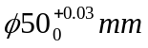，其轴线的直线度公差在图样上的给定值为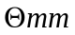，则该孔的最大实体尺寸为 ，最大实体实效尺寸为 ，允许的最大直线度公差为 。
11．Φ50mm Φ49.99mm Φ0.04mm
12．体外作用尺寸是工件 尺寸和 综合的结果，孔的体外作用尺寸总是 （大于、等于或小于）孔的实际尺寸，轴的体外尺寸总是 （大于、等于或小于）轴的实际尺寸。
12．实际 形位误差 小于 大于
13．独立原则是指图样上给出被测要素的尺寸公差与 各自独立，彼此无关，分别满足要求的公差原则。这时尺寸公差只控制 的变动范围，不控制 。
13．形位公差 实际尺寸 实际要素的变动
14．孔或轴采用包容要求时，应遵守 边界；最大实体要求应用于被测要素时，被测要素应遵守 边界。
14．最大实体 最大实体实效
15．端面全跳动公差带控制端面对基准轴线的 误差，同时它也控制了端面的 误差。
15．垂直度 平面度
16．测量是将 与 进行比较，并确定其 的实验过程。
16．测量对象 单位量或标准量 比值
17．按测量方法分类，用游标卡尺测量轴的直径属于 测量， 测量以及 测量。
17．直接 绝对 接触
18．按“级”使用量块时量块尺寸为 ，按“等”使用时量块尺寸为 。
18．公称尺寸 检定尺寸
19．测量误差是指被测量的 与其 之差。
19．实际测得值 真值
20．正态分布曲线中，σ决定了分布曲线的 ，决定了分布曲线的 。
20．分散程度 位置
21．测量表面粗糙度轮廓时，应把测量限制在一段足够短的长度上，这段长度称为 。
21．取样长度
22．评定表面粗糙度高度特性参数包括 、 和 。
22．轮廓算术平均偏差Ra 微观不平度十点高度Rz 轮廓最大高度Ry
23．按GB/T307.3-1996规定向心轴承的公差等级分为 级， 级广泛应用于一般精度机构中。
23．5 2
24．对于普通平键，键和键槽宽共有三种配合，它们分别是 、 和 。
24．松联结 正常联结 紧密联结
25．普通螺纹的 和 都必须在 尺寸范围内才是合格的。
25．单一中径 作用中径 中径极限
26．M24×2-5g6g螺纹中，其公称直径为 ，大径公差带代号为 ，中径公差带代号为 ，螺距为 ，旋合长度为 。
26．24mm 6g 5g 2mm N
27．大径为30mm、螺距为2mm的普通内螺纹，中径和小径的公差带代号都为6H，短旋合长度，该螺纹代号是 。
27．M30×2-6H-S

28．直线尺寸链中公差最大的环是 。
28．封闭环
29．在建立尺寸链时应遵循 原则。
29．最短尺寸链
30．尺寸链的组成环中，减环是指它的变动引起封闭环的 变动的组成环；增环是指它的变动引起封闭环 变动的组成环。
30．反向 同向

四、简答题
1．什么是互换性？互换性按程度分哪几类？
1．答：机器在装配或更换零部件时，从大批生产出来的同一规格的零部件中，任意取出一件，不需要做任何选择、附加调整或修配，就能够组装成部件或整机，并且能够达到预定的设计性能和使用要求，这种技术特性叫做互换性。
互换性按其程度可分为完全互换性和不完全互换性。
2．配合分哪几类？各类配合中孔和轴公差带的相对位置有何特点？
2．答：配合分三类：间隙配合、过渡配合和过盈配合。
间隙配合中孔的公差带在轴的公差带上方；过盈配合中孔的公差带在轴的公差带下方；过渡配合中孔的公差带和轴的公差带相互重叠。
3．为什么要规定基准制？为什么优先采用基孔制？
3．答：标准公差带形成最多种的配合，国家标准规定了两种配合基准制：基孔制和基轴制。
一般情况下优先选用基孔制配合是考虑中、小尺寸孔常采用定尺寸刀具加工，这样可以减少定尺寸刀具、量具的品种、规格、数量，而大尺寸刀具则考虑习惯、方便，也采用基孔制。
4．简述测量的含义和测量过程的四要素。
4．答：测量是将被测几何量的量值和一个作为计量单位的标准量进行比较，求得其比值的过程。测量过程应包括被测对象、计量单位、测量方法和测量精度四要素。
5．“示值范围”和“测量范围”有何区别？
5．答：“示值范围”指计量器具所能显示或指示的最低值或最高值的范围；“测量范围”指在允许的误差限内，计量器具所能测出的被测量的范围。
6．测量误差按其性质可分为哪几类？各有何特征？实际测量中对各类误差的处理原则是什么？
6．答：测量误差按其性质可分为系统误差、随机误差和粗大误差三大类。系统误差在相同条件下，多次测量同一值时，误差的绝对值和符号均保持不变或按某一规律变化；随机误差在相同条件下，多次测量同一值时，误差的绝对值和符号以不可预定的方式变化；粗大误差是超出规定条件下预计的误差。实际测量中对系统误差用修正法消除；对随机误差可通过概率统计方法寻求和描述规律，评定其影响程度；对粗大误差按一定规则予以剔除。
7．表面结构中粗糙度轮廓的含义是什么？它对零件的使用性能有什么影响？
7．答：表面结构中粗糙度轮廓的含义是指零件表面由间距很小的微小峰、谷所形成的微观几何误差。它对零件的使用性能中的耐磨性、耐腐蚀性和耐疲劳性以及配合性质的稳定性均有影响。
8．为什么在表面粗糙度轮廓标准中，除了规定“取样长度”外，还规定“评定长度”？
8．答：由于零件表面的微小峰、谷的不均匀性，在表面轮廓的不同位置的取样长度上的表面粗糙度轮廓测量值不尽相同。为了更可靠地反映表面粗糙度轮廓的特性，应测量连续的几个取样长度上的表面粗糙度轮廓，即规定“评定长度”。

9．滚动轴承内圈与轴颈的配合和外圈与外壳孔的配合分别采用哪种基准制？为什么？滚动轴承内圈内径公差带相对于以公称直径为零线的分布有何特点？其基本偏差是怎样规定的？
9．答：滚动轴承内圈与轴颈的配合采用基孔制，外圈与外壳孔的配合采用基轴制。原因是滚动轴承是标准件。滚动轴承内圈内径公差带相对于以公称直径为零线的分布特点是在零线以下，基本偏差是上偏差，且为零。
10．与圆柱配合相比，圆锥配合有哪些优点？
10．答：（1）对中性好 内、外圆锥体的轴线具有较高精度的同轴度，且能快速装拆。
（2）配合的间隙或过盈可以调整。
（3）密封性好 内、外圆锥的表面经过配对研磨后，配合起来具有良好的自锁性和密封性。
11．简述对齿轮传动的四项使用要求？其中哪几项要求是精度要求？
11．答：齿轮传动的四项使用要求：
- 齿轮传递运动的准确性
- 齿轮传动的平稳性
- 载荷分布均匀性
- 合理的齿侧间隙
其中前三项要求属精度要求。
12．求解尺寸链的基本方法有哪些？各用于什么场合？
12．答：求解尺寸链的基本方法有完全互换法（极值法）和大数互换法。极值法用于尺寸链环数较少或环数较多但精度要求较低的场合；大数互换法用于精度要求高且环数较多的尺寸

五．综合题
1．根据表1中给出的标准公差和基本偏差数值，求出下列孔、轴的上下偏差数值：
（1）．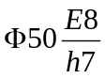 （2）．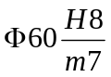
表1 标准公差和基本偏差数值表
尺寸分段  （mm） | 标准公差（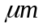） |  | 基本偏差（）
尺寸分段  （mm） | IT7 | IT8
>30～50  >50～80  >80～120 | 25  30  35 | 39  46  54 | －50  －60  －72 | ＋9  ＋11  ＋13
1．（1）．为基轴制，故：
es＝0
ei＝－IT7＝－25
而孔的基本偏差可通过通用规则求出：
EI＝－es＝＋50
ES＝EI＋IT8＝＋50＋39＝＋89
（2）．的基本偏差可直接查表求得：
EI＝0
ES＝＋IT8＝＋46
ei＝＋11
es＝ei＋IT7＝＋11＋30＝＋41

2．按图样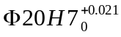 加工一孔 ，测得该孔横截面形状正确，实际尺寸处处皆为20.010mm，轴线直线度误差为Φ0.008mm，试述该孔的合格条件，并判断该孔是否合格。
2．解：该孔的合格条件：D_{fe}≥Dmin=20mm,Da≤Dmax=20.021mm,
D_{fe}= Da-f=20.010-0.008=20.002＞ Dmin
故该孔合格。

3．图1和图2分别给出了孔的两种图样标注方法，试根据标注的含义填写下表。
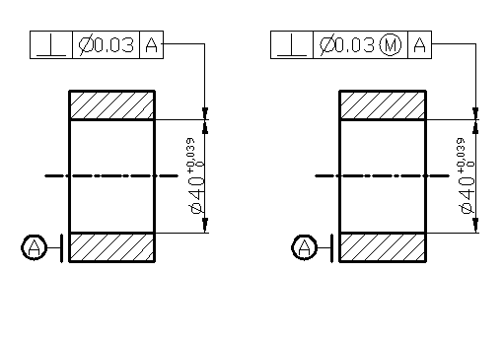
图1 图3

图号 | 采用的公差原则的名称 | 边界名称及  边界尺寸（mm） | 最大实体状态下的位置公差值（mm） | 允许的最大位置误差值（mm） | 实际尺寸合格范围（mm）
1
2
3．
图号 | 采用的公差原则的名称 | 边界名称及  边界尺寸（mm） | 最大实体状态下的位置公差值（mm） | 允许的最大位置误差值（mm） | 实际尺寸合格范围（mm）
1 | 独立原则 | 无特殊边界 | Φ0.03 | Φ0.03 | Φ40~Φ40.039
2 | 最大实体要求 | 最大实体实效边界，边界尺寸Φ39.97 | Φ0.03 | Φ0.069 | Φ40~Φ40.039

4．将下列精度要求标注在图样上。
（1）内孔尺寸为Φ30H7，遵守包容要求；
（2）圆锥面的圆度公差为0.01mm，母线的直线度公差为0.01mm；
（3）圆锥面对内孔的轴线的斜向圆跳动公差为0.02mm；
（4）内孔的轴线对右端面垂直度公差为0.01mm。
（5）左端面对右端面的平行度公差为0.02mm；
（6）圆锥面的表面粗糙度Rz的最大值为6.3µm，其余表面Ra的上限值为3.2µm。
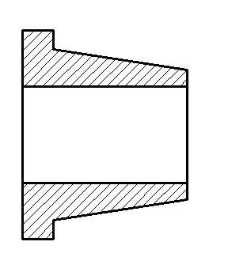

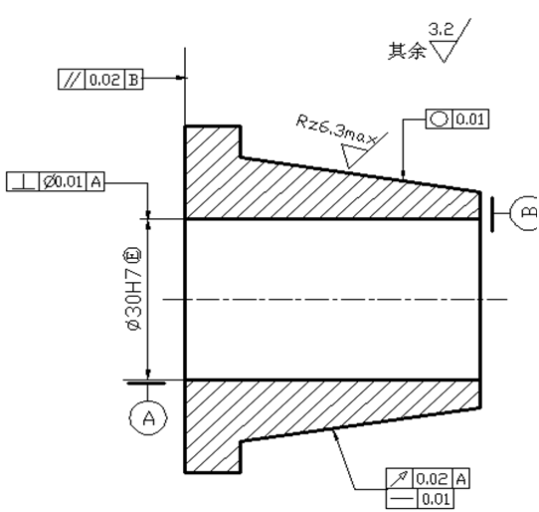

5．加工一台阶轴，如图所示，若先加工A₁=55±0.2、A₂=40±0.1，求尺寸A₀及其偏差。
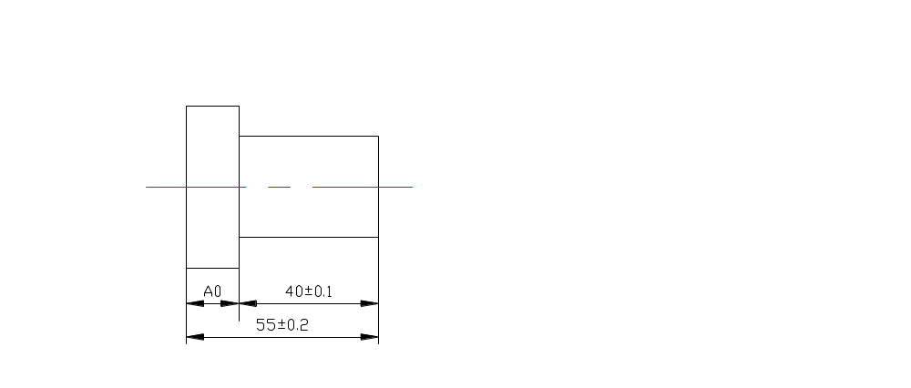

5．解：确定封闭环为A₀，确定组成环并画尺寸链线图，判断A₁为增环，A₂为减环。
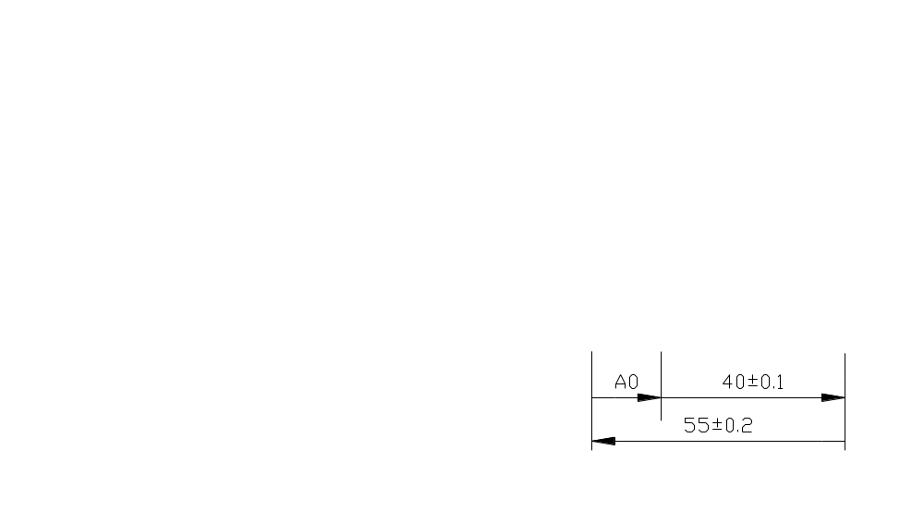

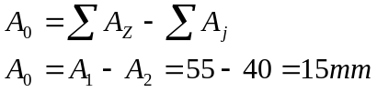
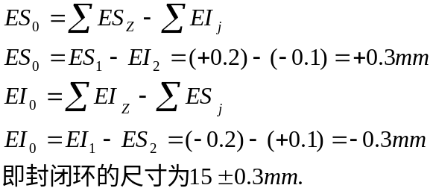
最大、最小实体状态和实效状态：
（1）最大和最小实体状态
MMC：含有材料量最多的状态。孔为最小极限尺寸；轴为最大极限尺寸。
LMC：含有材料量最小的状态。孔为最大极限尺寸；轴为最小极限尺寸。
MMS=Dmin；dmax
LMS=Dmax；dmin
（2） 最大实体实效状态
最大实体实效状态MMVC：是指实际尺寸达到最大实体尺寸且形位误差达到给定形位公差值时的极限状态。
最大实体实效尺寸MMVS：在实效状态时的边界尺寸。
- 单一要素的实效尺寸是最大实体尺寸与形状公差的代数和。
对于孔：最大实体实效尺寸MMVSh=最小极限尺寸—形状公差
对于轴：最大实体实效尺寸MMVSs=最大极限尺寸+形状公差
- 关联要素的实效尺寸是最大实体尺与位置公差的代数和。
对于孔：最大实体实效尺寸MMVSh=最小极限尺寸—位置公差
对于轴：最大实体实效尺寸MMVSs=最大极限尺寸+ 位置公差

理想边界
理想边界是设计时给定的，具有理想形状的极限边界。
- 最大实体边界（MMC边界）
当理想边界的尺寸等于最大实体尺寸时，该理想边界称为最大实体边界。
- 最大实体实效边界（MMVC边界）
当理想边界尺寸等于实效尺寸时，该理想边界称为实效边界。

包容原则（遵守MMC边界）
- 定义：要求被测实际要素的任意一点，都必须在具有理想形状的包容面内，该理想形状的尺寸为最大实体尺寸。即当被测要素的局部实际尺寸处处加工到最大实体尺寸时，形位误差为零，具有理想形状。
- 包容原则的特点
- 要素的作用尺寸不得超越最大实体尺寸MMS。
- 实际尺寸不得超越最小实体尺寸LMS 。
按包容原则要求，图样上只给出尺寸公差，但这种公差具有双重职能，即综合控制被测要素的实际尺寸变动量和形状误差的职能。形状误差占尺寸公差的百分比小一些，则允许实际尺寸的变动范围大一些。若实际尺寸处处皆为MMS，则形状误差必须是零，即被测要素应为理想形状。因此，采用包容原则时的尺寸公差，总是一部分被实际尺寸占用，余下部分可被形状误差占用。

最大实体要求（遵守最大实体实效边界）
定义：是被测要素或基准要素偏离最大实体状态，而形状、定向、定位公差获得补偿的一种公差原则。
特点：*遵守最大实体实效边界
*要求被测要素的作用尺寸不得超越最大实体实效尺寸，实际尺寸不得超越极限尺寸。
*公差框格中形位公差值后加注符号 。

